班级 姓名 学号 分数
第十一章 《简单机械和功》测试卷（B卷）
（时间：60分钟，满分：100分）
一、选择题（每小题2分，共24分）
1．（2020·咸宁）下列的工具中，在使用时可以省距离的是（ ）
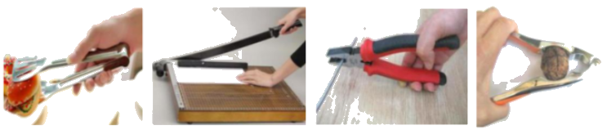
A. 食品夹 B. 裁纸刀 C. 钢丝钳 D. 核桃夹
2．（2020·衡阳）如图所示为探究杠杆平衡条件的实验装置，若每个钩码的质量为50g，为了让杠杆在水平位置平衡，下列判断正确的是（ ）
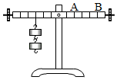
A．在A点挂4个钩码能使杠杆平衡
B．在B点用弹簧测力计竖直向下拉，当示数为0.5N时，能使杠杆平衡
C．用弹簧测力计在B点拉，无论如何改变用力方向都要省力
D．用弹簧测力计在A点拉，无论如何改变用力方向都要费力
3．（2020·长沙）小杰背着书包回家，在水平路面上行走100m用时100s，乘坐电梯从1楼到21楼用时30s，以下符合实际的是（ ）
A．电梯对小杰做功约3.6×10³J
B．小杰乘坐电梯上升时，对书包不做功
C．电梯对小杰做功的功率约1200W
D．小杰在水平路面行走时，重力做功的功率约600W
4．（2019·重庆）如图，在“探究杠杆平衡条件”实验中，弹簧测力计从位置A逆时针转到位置B，杠杆仍在水平位置平衡，则弹簧测力计的示数将（ ）
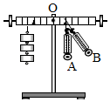
A．变大 B．变小 C．不变 D．不能确定
5．（2020·聊城）如图所示，用相同的滑轮安装成甲。乙两种装置，分别将A、B两物体匀速向上提升，若所用拉力大小相等，绳端在相同时间内移动了相同的距离。不计绳重和摩擦，下列说法正确的是（ ）
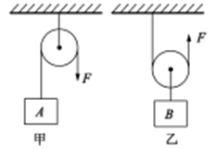
A. 两物体上升的速度相同 B. 两种装置的机械效率相等
C. 两次提升物体所做的有用功相等 D. 两种装置中拉力做功的功率相等
6．（2019·南充）如图，用一个始终水平向右的力F，把杠杆OA从图示位置缓慢拉至水平的过程中，力F的大小将（ ）
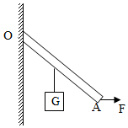
A．变大 B．不变 C．变小 D．不能确定
7．（2020·黄石）如图，是一位同学组装的提升重物装置，他用100N的拉力F，在10s内把重150N的重物G提升4m，则此过程中（ ）
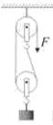
A. 该滑轮组的效率为75% B. 他做的总功为1200J
C. 他做的有用功为800J D. 他对滑轮组做功的功率为60W
8．（2020·自贡）如图，重为G的物体在沿斜面向上的拉力作用下，从斜面的底部移到顶部，设沿斜面移动的距离为s，高为h，拉力为F，物体受到的摩擦力为f。则斜面的机械效率为（ ）
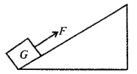
A. 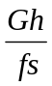 B. 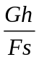 C. 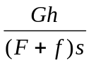 D. 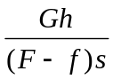
9．（2020·宿迁）小华用图装置测量动滑轮的机械效率，下列说法正确的是（ ）
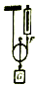
A. 实验中为测量方便，让弹簧测力计在静止时读数
B. 弹簧测力计对绳子的拉力与物体的重力是一对平衡力
C. 增大物体被提升的高度，可以提高动滑轮的机械效率
D. 增大物体重力与动滑轮重力的比值，可以提高动滑轮的机械效率（不计绳重和摩擦）
10．（2020·荆门）如图甲所示，物体在水平拉力F的作用下由静止沿粗糙水平面向右运动，0~6s内拉力随时间变化的规律如图乙，速度随时间变化的规律如图丙，则在2~4s内，物体克服摩擦力所做的功为（ ）
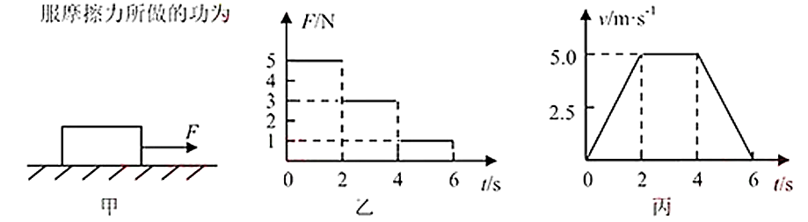
A. 10J B. 30J C. 50J D. 80J
11．（2020·眉山）如图所示，不计动滑轮与绳之间的摩擦和重力，在水平拉力F的作用下，物体M以0.2m/s的速度向左匀速直线运动，弹簧秤的示数为20N，以下正确的是（ ）
①M受到地面的摩擦力为20N
②M受到地面摩擦力水平向左
③拉力F的功率为8W
④M受到的重力与地面对M的支持力是一对平衡力
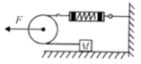
A．①④ B．①② C．①③ D．②④
12．（2019·济宁）两个滑轮按图所示的方式组合，用5N的拉力F拉动绳端，使物体在5s内水平向左匀速滑动1m，物体与地面间的摩擦力为9N．下列选项正确的是（ ）
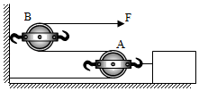
A．A是定滑轮，B是动滑轮 B．拉力F做的功为5J
C．拉力F的功率为1.8W D．滑轮组的机械效率为90%
二、填空题（每空1分，共23分）
13．（2019·成都) 如图，是三种类型剪刀的示意图，请你为铁匠师傅选择一把剪铁皮的剪刀，你会选
择 （选填”A”、“B”或“C”）剪刀，这样选择的目的是为了省 。
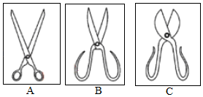
14．如图所示，赛艇的船桨是一种杠杆，划船时它是一支 力杠杆，手移动的距离 （选填：大于、小于）桨在水中移动的距离。
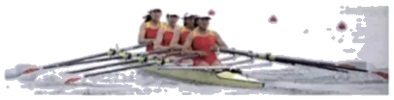
15． 如图，动滑轮实质上是一个______（填“省力”或“费力”）杠杆，用60N的拉力将沙桶从地面提到9m高的楼上，拉力做的功是______J．
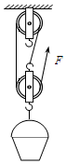
16．（2020·咸宁）如图所示，质量为50kg的同学在做仰卧起坐运动｡若该同学上半身的质量约为全身质量的3/5，则她上半身的重力约为 ___N。她在一段时间内做了40个仰卧起华，每次时起上半身重心上升的距离均为0.3m，则她在这段时间克服重力做的功约为___ __J。
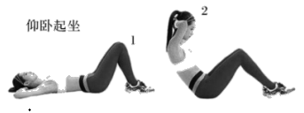
17．（2020·郴州）如图所示，用细绳将一重为6N的物体沿光滑斜面匀速拉到高处，斜面长s＝1m，高h＝0.25m，在此过程中，细绳的拉力F为_____N；若斜面粗糙，匀速拉动同一物体时，斜面的机械效率为75%，则细绳的拉力F'为_____N。
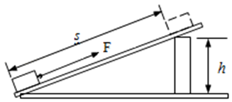
18．（2019·娄底）既可以省力，又可以改变用力方向的滑轮是______（选填“定滑轮”“动滑轮”或“滑轮组”）；利用一个效率为90%的杠杆做100J的总功，其中额外功是______J。
19．（2019·齐齐哈尔）小红和小君探究“杠杆的平衡条件”时，使用的每个钩码质量均为50g，杠杆上相邻刻度线间的距离相等。如图甲所示，为使杠杆在水平位置平衡，应将杠杆两端的平衡螺母向 端调节（选填“A”或“B“）。如图乙所示，杠杆水平平衡后，在杠杆的C点挂4个钩码，在D点用弹簧测力计竖直向上拉杠杆，使杠杆仍保持水平平衡，则弹簧测力计的示数为 N。
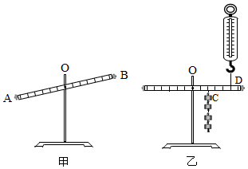
20．（2019·安顺）如图所示，用固定在竖直墙上的直角三角形支架ABC放置空调室外机，已知AB长40cm，BC长50cm。室外机质量为30kg，室外机的重力作用线正好通过AB中点，则A处钉受到的水平拉力F为 N（支某重力不计）•为了安全，从力学的角度分析，室外机的位置应尽量 （选填“靠近”或“远离”）墙壁。
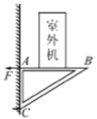
21．（2020·毕节）如图甲所示，水平地面上的一物体，受到方向不变的水平推力F的作用，F的大小与时间t的关系和物体的速度v与时间t的关系如图乙所示，则0～3sF对物体做的功为_____J，3～6s物体受摩擦力大小为______N．6～9s F对物体做的功为_______J。
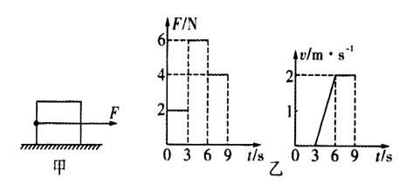
22．（2019·广州) 如图1所示，A点为硬棒的重心，O为支点，硬棒水平静止，弹簧测力计的示数为______N。硬棒所受的重力为____ __N。能否用图1中的弹簧测力计按图2所示的方法测量同一硬棒所受的重力？________依据是______________________。
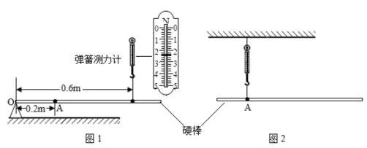
三、作图题（每小题2分，共6分）
23．（2020·娄底）如图所示，质地均匀的圆柱形细木棒放在地面上，另一端与支点O连接，在图中画出木棒所受重力的示意图、重力的力臂。
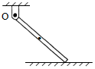
24．（2020·苏州）图中，请画出F_{A}的力臂l，并在B端画出使杠杆平衡的最小力F_{B}。
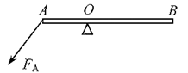
25. （2019·铜仁）一个工人站在地面上，使用如图2所示的滑轮组将重物从地面提升到楼顶，要求绳子的自由端要向下拉，请你用笔画线代替绳子，画出滑轮组最省力的绕绳方法。
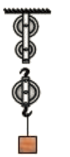
四、解答题（本题包含6道题，26.题6分，27题6分，28题8分、29题、30题、31题每空2分，共47分）
26．（2020·连云港）随着科技的发展，无人驾驶汽车已进入人们的生活。无人驾驶汽车通过车载激光雷达摄像头等传感器实现自动驾驶。一质量为1.2t的无人驾驶汽车，静止时四个轮子与地面的总接触面积为0.12m²，在平直道路上以36km/h的速度匀速行驶，受到的牵引力大小为4×10³N。某时刻车头上的激光雷达向正前方的固定障碍物发射一束激光信号，经3×10⁻⁷s激光雷达接收到障碍物反射回的信号（该时间内汽车行驶的距离忽略不计）。已知光速为3×10⁸m/s，g取10N/kg。求该汽车。
(1)静止时对水平地面的压强大小；
(2)此刻车头到障碍物的距离；
(3)以36km/h的速度匀速行驶时牵引力的功率。

27．（2020·龙东）如图所示，人用滑轮组拉着重810N的物体使其沿竖直方向以0.1m/s的速度匀速向上运动了5s，人对绳子向下的拉力为300N．求：
（1）物体上升的高度；
（2）滑轮组的机械效率；
（3）拉力的功率。
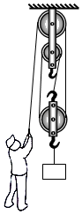
28. （2019·深圳）如图所示，斜面长 s =8m，高 h =3m 。用平行于斜面 F= 50N 的拉力，将重力为G= 100N的物体，由斜面的底端匀速拉到顶端，用时t=10s。求：
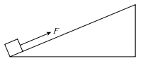
(1)有用功W有 ；
(2)拉力做功的功率 P；
(3)物体受到的摩擦力 f；
(4)该斜面的机械效率。
29．（2020·自贡）小明利用刻度均匀的轻质杠杆进行探究杠杆的平衡条件实验，已知每个钩码重0.5N。
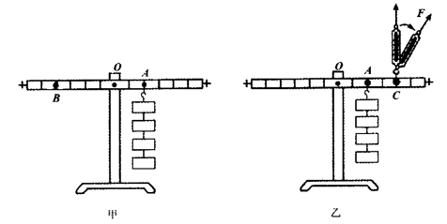
(1)实验前，将杠杆的中点置于支架上，当杠杆静止时，发现杠杆左端下沉，这时应将平衡螺母向______（选填“左”或“右”）调节，直到杠杆在水平位置平衡。你认为实验中让杠杆在水平位置平衡的好处是______；
(2)在图甲中的A点悬挂4个钩码，要使杠杆仍保持水平位置平衡，需在B点悬挂______个钧码；
(3)如图乙所示，取走悬挂在B点的钩码，改用弹簧测力计在C点竖直向上拉，仍使杠杆水平位置平衡，测力计的拉力为______N；若在C点改变弹簧测力计拉力的方向，使之斜向右上方，杠杆仍然水平位置平衡，则测力计的读数将______（选填“变大”或“变小”或“不变”），若此时斜向右上方的测力计与竖直方向间的夹角为60°，杠杆在水平位置平衡时，测力计的读数为______N。
30．（2020·自贡）小明和小强在测“滑轮组机械效率”的实验中，一同学组装好如图所示实验装置，他们分别记下了钩码和弹簧测力计的位置。
（1）实验时，小明 竖直向上拉动弹簧测力计，使钩升高，弹簧测力计读数为0.5N；同时小强也用刻度尺测出钩码被提升的高度为10cm，以上测量结果准确无误，其他被测物理量和计算数据记录如表：
钩码重G/N | 弹簧测力计提升的高度s/m | 有用功W_{有}/J | 总功W_{总}/J | 机械效率η
1 | 0.2 | 0.1 | 0.1 | 100%
（2）小明和小强通过计算得出该滑轮组机械效率为100%，他们意识到出现了错误，请你帮他俩找出错误的原因： 。
（3）该滑轮组的机械效率实际为 。
（4）在实验中，若将钩码的重增加到6N，则该滑轮组的机械效率将 （选填“变大”、“变小”或“不变”）。
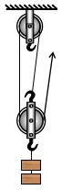
31．（2020·连云港）密度是物质的重要属性，生产、生活中常常需要测量各种液体的密度。某同学在综合实践活动中自制了测量液体密度的杠杆密度计，可以从杠杆上的刻度直接读出液体密度的数值，受到了老师的肯定和表扬，结构如图所示。
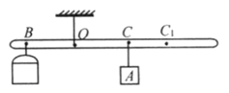
所用器材：轻质杠杆（自身重力忽略不计）、两种规格的空桶（100mL和200mL）、质量为m的物体A、细线。设计过程如下：
(1)将杠杆在O点悬挂起来，空桶悬挂在B点，质量为m的物体A悬挂在C点时，杠杆水平平衡。测出B点到O点的距离为l，C点到O点的距离为l₀，此时C点的密度刻度线应标注为______；
(2)在B点的空桶内注满液体，空桶容积为V，移动物体A至C₁位置，使杠杆在水平位置平衡。C₁点到O点的距离为l₁，此时C₁点的密度值为______（用题中所给的字母表示）；
(3)已知密度为1.0×10³kg/m³刻度线与零刻度线之间的距离为4cm，则密度为0.8×10³kg/m³刻度线与零刻度线之间的距离为______cm；
(4)要使制作的杠杆密度计测量精度更高一些，应选择______规格的空桶（选填“100mL”或“200mL”）。

